# 演示

## 主从演示

​

## 读写演示

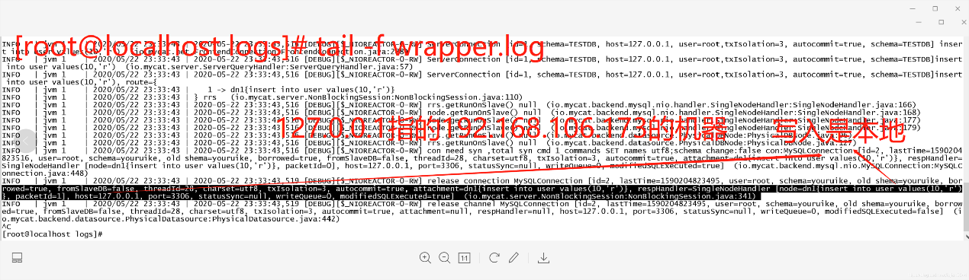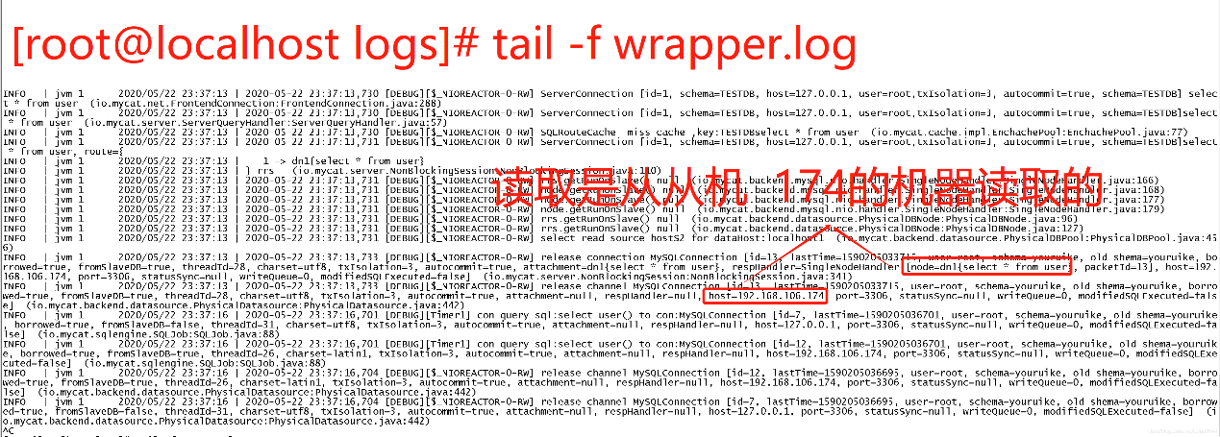​

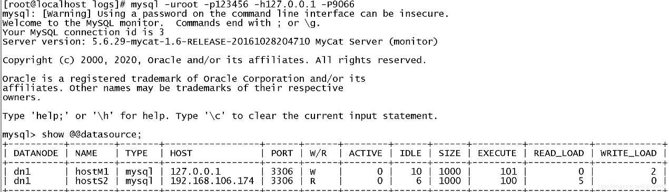​

## 分表演示

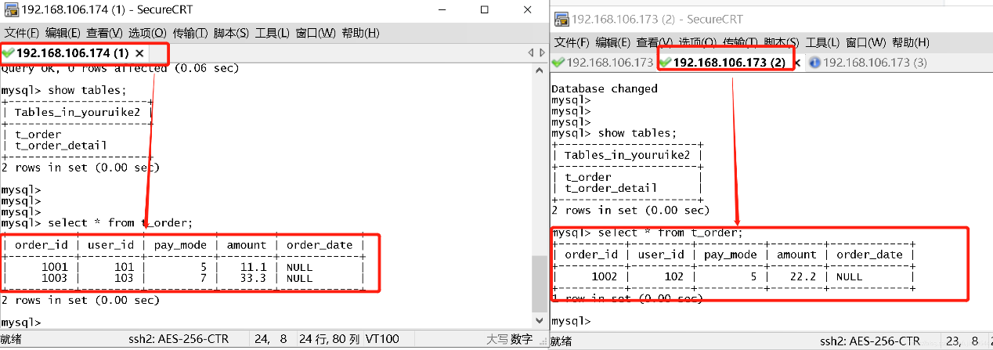​

# 环境搭建

## 环境的介绍

系统环境:centos7.0

客户端连接工具:xshell

远程文件传输工具:xftp

服务器:

192.168.126.138(主) 192.168.126.139(从)

## 基于rpm实现MySQL的安装

#查看有没有安装MySQL  
rpm -qa | grep -i mysql  
#卸载  
rpm -e --nodeps mysql-community-client-5.7.28-1.el7.x86_64  
#查找  
find / -name mysql  
#删除存在的MySQL文件  
rm -rf /etc/selinux/targeted/active/modules/100/mysql /usr/lib64/mysql /usr/share/mysql  
#安装server  
rpm -ivh mysql-community-server-5.7.28-1.el7.x86_64.rpm --force --nodeps  
#安装客户端  
rpm -ivh mysql-community-client-5.7.28-1.el7.x86_64.rpm --force --nodeps

## 登录MySQL

[root@localhost home]# mysql -u root -p  
Enter password:  
ERROR 2002 (HY000): Can't connect to local MySQL server through socket '/var/lib/mysql/mysql.sock' (2)  
#出现错误(因为密码不正确)

## 实现免密登录

#实现免密登录  
#修改配置文件  
vi /etc/my.cnf  
#在MySQLd的下面加上 跳过授权  
skip-grant-tables  
#重启MySQL的服务  
service mysqld restart  
#继续登录  
mysql -u root -p  
Enter password:(这个地方不用输入任何东西直接回车)  
#其实免密登录时不安全的,所以进来之后一定要设置密码  
#刷新系统权限表  
flush PRIVILEGES;

## 重新设置密码

#重新设置密码  
#alter user 'root'@'localhost' identified by '123456';  
SET PASSWORD FOR 'root'@'localhost' = PASSWORD('123456');  
#刷新系统权限表  
flush PRIVILEGES;  
#记得添加一个数据库  
mysql> create database youruike;  
Query OK, 1 row affected (0.00 sec)  
  
mysql> show databases;  
+--------------------+  
| Database |  
+--------------------+  
| information_schema |  
| youruike |  
| mysql |  
| performance_schema |  
| sys |  
+--------------------+  
5 rows in set (0.00 sec)  
#退出MySQL  
mysql> exit;

# 主从复制

## 先配置主服务器

#修改配置文件 粘贴在放在[mysqld]下面的

vi /etc/my.cnf

#添加以下的内容

#日志文件的名字

log_bin=master-a-bin

#日志文件的格式

binlog-format=ROW

#服务器的id(zk的集群),一定要是唯一的

server-id=1

#对应需要实现主从复制的数据库

binlog_do_db=youruike

#添加完之后需要登录主服务器给从服务器授权 就是允许从服务器读取主服务器数据库

grant replication slave on *.* to 'root'@'192.168.126.%' identified by '123456';

#刷新系统权限表

flush PRIVILEGES;

## 从服务器的配置

#修改配置文件

vi /etc/my.cnf

#添加以下的内容

#日志文件的名字

log_bin=master-a-bin

#日志文件的格式

binlog-format=ROW

#服务器的id(zk的集群),一定要是唯一的

server-id=2

#双主互相备份(表示从服务器可能是另外一台服务器的主服务器)

#log-slave-updates=true

## 设置并验证主从复制

#重启主服务器和从服务器

service mysqld restart

#登录主服务器

mysql -u root -p

#查看主服务器的状态

mysql> show master status;

+---------------------+----------+--------------+------------------+-------------------+

| File | Position | Binlog_Do_DB | Binlog_Ignore_DB | Executed_Gtid_Set |

+---------------------+----------+--------------+------------------+-------------------+

| master-a-bin.000001 | 154 | youruike | | |

+---------------------+----------+--------------+------------------+-------------------+

1 row in set (0.01 sec)

#解释对应的一些名词

#File 生成的日志文件名

#Position 文件名所处的一个位置(偏移量)

#Binlog_Do_DB需要实现主从复制的数据库

#启动服务 systemctl mysqld restart

#登录从服务器

#设置从服务器如何找到主服务器

#设置主从复制的日志和偏移量

change master to master_host='192.168.126.165',master_port=3306,master_user='root',master_password='123456',master_log_file='master-a-bin.000001',master_log_pos=154;

#启动slave的数据同步

start slave;

#停止slave的数据同步

stop slave;

#查看salve的配置信息

show slave status\G;

#这边还正在连接中

mysql> show slave status\G;

*************************** 1. row ***************************

Slave_IO_State: Connecting to master

Master_Host: 192.168.126.138

Master_User: root

Master_Port: 3306

Connect_Retry: 60

Master_Log_File: master-a-bin.000001

Read_Master_Log_Pos: 154

Relay_Log_File: localhost-relay-bin.000001

Relay_Log_Pos: 4

Relay_Master_Log_File: master-a-bin.000001

Slave_IO_Running: Connecting

Slave_SQL_Running: Yes

ERROR:

No query specified

## 解决正在连接中的问题1.防火墙2.端口未开放3.未授权

#使用navicat客户端进行连接,发现连接不上

#1.防火墙的问题 2.端口未开放 3.未授权

#可以开放端口3306

firewall-cmd --zone=public --add-port=3306/tcp --permanent

#重新加载防火墙

firewall-cmd --reload

#还是没有将权限授予客户端

#with grant option 不仅仅是授予增删改查的权限,还授予权限的权限

grant all privileges on *.* to root@'%' identified by '123456' with grant option;

#授权报错

mysql> grant all privileges on *.* to root@'%' identified by '123456' with grant option;

ERROR 1819 (HY000): Unknown error 1819

mysql> select @@validate_password_policy;

+----------------------------+

| @@validate_password_policy |

+----------------------------+

| MEDIUM |

+----------------------------+

1 row in set (0.00 sec)

mysql> SHOW VARIABLES LIKE 'validate_password%';

+--------------------------------------+--------+

| Variable_name | Value |

+--------------------------------------+--------+

| validate_password_check_user_name | OFF |

| validate_password_dictionary_file | |

| validate_password_length | 8 |

| validate_password_mixed_case_count | 1 |

| validate_password_number_count | 1 |

| validate_password_policy | MEDIUM |

| validate_password_special_char_count | 1 |

+--------------------------------------+--------+

7 rows in set (0.00 sec)

mysql> set global validate_password_policy=0;

Query OK, 0 rows affected (0.00 sec)

mysql> set global validate_password_mixed_case_count=0;

Query OK, 0 rows affected (0.00 sec)

mysql> set global validate_password_number_count=3;

Query OK, 0 rows affected (0.00 sec)

mysql> set global validate_password_special_char_count=0;

Query OK, 0 rows affected (0.00 sec)

mysql> set global validate_password_length=3;

Query OK, 0 rows affected (0.00 sec)

mysql> SHOW VARIABLES LIKE 'validate_password%';

+--------------------------------------+-------+

| Variable_name | Value |

+--------------------------------------+-------+

| validate_password_check_user_name | OFF |

| validate_password_dictionary_file | |

| validate_password_length | 3 |

| validate_password_mixed_case_count | 0 |

| validate_password_number_count | 3 |

| validate_password_policy | LOW |

| validate_password_special_char_count | 0 |

+--------------------------------------+-------+

7 rows in set (0.00 sec)

mysql> SET PASSWORD FOR 'root'@'localhost' = PASSWORD('123456');

Query OK, 0 rows affected (0.00 sec)

mysql> flush privileges;

Query OK, 0 rows affected (0.01 sec)

mysql> grant all privileges on *.* to root@'%' identified by '123456' with grant option;

Query OK, 0 rows affected, 1 warning (0.01 sec)

mysql> flush privileges;

Query OK, 0 rows affected (0.00 sec)

#重启从服务器并且查看状态

#表示成功Slave_IO_Running: Yes Slave_SQL_Running: Yes

mysql> stop slave;

Query OK, 0 rows affected (0.00 sec)

mysql> start slave;

Query OK, 0 rows affected (0.01 sec)

mysql> show slave status\G;

*************************** 1. row ***************************

Slave_IO_State: Waiting for master to send event

Master_Host: 192.168.126.138

Master_User: root

Master_Port: 3306

Connect_Retry: 60

Master_Log_File: master-a-bin.000001

Read_Master_Log_Pos: 1000

Relay_Log_File: localhost-relay-bin.000003

Relay_Log_Pos: 323

Relay_Master_Log_File: master-a-bin.000001

Slave_IO_Running: Yes

Slave_SQL_Running: Yes

1 row in set (0.00 sec)

ERROR:

No query specified

## 测试是否成功

mysql> show databases;

+--------------------+

| Database |

+--------------------+

| information_schema |

| youruike |

| mysql |

| performance_schema |

| sys |

+--------------------+

5 rows in set (0.00 sec)

mysql> use youruike;

Database changed

mysql> show tables;

Empty set (0.00 sec)

mysql> create table user(id int primary key auto_increment,name varchar(20) not null)charset='utf8';

Query OK, 0 rows affected (0.12 sec)

mysql> show tables;

+---------------+

| Tables_in_youruike |

+---------------+

| user |

+---------------+

1 row in set (0.00 sec)

mysql> insert into user values(null,'a');

Query OK, 1 row affected (0.01 sec)

mysql> select * from user;

+----+------+

| id | name |

+----+------+

| 1 | a |

+----+------+

1 row in set (0.00 sec)

mysql> insert into user values(null,'b');

Query OK, 1 row affected (0.01 sec)

mysql> insert into user values(null,'c');

Query OK, 1 row affected (0.00 sec)

mysql> delete from user where id = 3;

Query OK, 1 row affected (0.00 sec)

mysql> select * from user;

+----+------+

| id | name |

+----+------+

| 1 | a |

| 2 | b |

+----+------+

2 rows in set (0.00 sec)

## 面试版本

1.主从都是配置my.cnf日志文件 、格式、集群编号、数据库

2.授权给从服务器

3.查看状态show master status

**读写分离**

要想实现读写分离,一定要是基于主从复制而实现的

## 系统环境

系统环境:centos7.0

mycat的版本:1.6

MySQL主机:192.168.126.143(mycat也使用这台主机)

MySQL从机:192.168.126.148

mycat的下载地址:http://dl.mycat.io/1.6-RELEASE/Mycat-server-1.6-RELEASE-20161028204710-linux.tar.gz

## 安装java

#查询有没有安装mycat

find / -name mycat

#因为mycat是基于java语言编写的,所以一定要配置jdk的环境

#解压jdk

tar -zxvf jdk-8u221-linux-x64.tar.gz

#配置环境变量

[root@localhost home]# ls

ange jdk1.8.0_221 jdk-8u221-linux-x64.tar.gz

[root@localhost home]# mv jdk1.8.0_221/ jdk8

[root@localhost home]# mv jdk8 /usr/

[root@localhost home]# ls

ange jdk-8u221-linux-x64.tar.gz

[root@localhost home]# cd /usr/

[root@localhost usr]# ls

bin etc games include jdk8 lib lib64 libexec local sbin share src tmp

[root@localhost usr]# vi /etc/profile

#加到最末尾

JAVA_HOME=/usr/jdk8

CLASSPATH=%JAVA_HOME%/lib:%JAVA_HOME%/jre/lib

PATH=$PATH:$JAVA_HOME/bin:$JAVA_HOME/jre/bin

export PATH CLASSPATH JAVA_HOME

[root@localhost usr]# source /etc/profile

[root@localhost usr]# java -version

java version "1.8.0_221"

Java(TM) SE Runtime Environment (build 1.8.0_221-b11)

Java HotSpot(TM) 64-Bit Server VM (build 25.221-b11, mixed mode)

[root@localhost usr]#

## 安装mycat

#报错

[root@localhost usr]# wget http://dl.mycat.io/1.6-RELEASE/Mycat-server-1.6-RELEASE-20161028204710-linux.tar.gz-bash: wget: 未找到命令

#安装wget

yum install wget

#继续执行下载命令

wget http://dl.mycat.io/1.6-RELEASE/Mycat-server-1.6-RELEASE-20161028204710-linux.tar.gz

#加压下载好的压缩文件

tar -zxvf Mycat-server-1.6-RELEASE-20161028204710-linux.tar.gz

#mycat的目录结构

lib jar包

conf

schema.xml主配置文件

server.xml服务配置文件

rule.xml分片的配置文件

log.xml日志配置文件

log

mycat.log启动日志文件

wrapper.log运行配置日志文件

bin

mycat.sh启动的命令

## 思想

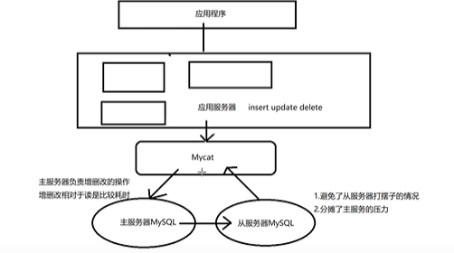

## 配置mycat的server.xml

Mysql登录用户的权限

<!-- 有读写权限的用户（最高权限的用户） -->  
<user name**="root"**>  
 <property name**="password"**>**123456**</property>  
 <!-- 对应schema.xml的逻辑数据库名称 -->  
 <property name**="schemas"**>**TESTDB**</property>  
</user>  
<!-- 只有只读权限 -->  
<user name**="user"**>  
 <property name**="password"**>**123456**</property>  
 <property name**="schemas"**>**TESTDB**</property>  
 <property name**="readOnly"**>**true**</property>  
</user>

## 配置mycat的schema.xml

<?*xml* version="1.0"?>  
<!DOCTYPE mycat:schema SYSTEM **"schema.dtd"**>  
<mycat:schema xmlns:mycat**="http://io.mycat/"**>  
 <schema name**="TESTDB"** checkSQLschema**="false"** sqlMaxLimit**="100"** dataNode**="dn1"**>  
 <!-- 里面的tables是实现分库分表的 -->  
 </schema>  
 <dataNode name**="dn1"** dataHost**="localhost1"** database**="youruike"** />  
 <!--  
 1. balance="0"，所有读操作都发送到当前可用的writeHost上。  
 2. balance="1"，所有读操作都随机的发送到readHost。  
 3. balance="2"，所有读操作都随机的在writeHost、readhost上分发。  
 4. balance="3"，所有读请求随机的分发到 wiriterHost 对应的 readhost 执行,writerHost 不负担读压力,注意 balance=3 只在 1.4 及其以后版本有,1.3没有  
  
 1. writeType="0", 所有写操作都发送到可用的writeHost上。  
 2. writeType="1"，所有写操作都随机的发送到readHost。  
 3. writeType="2"，所有写操作都随机的在writeHost、readhost分上发  
 -->  
 <dataHost name**="localhost1"** maxCon**="1000"** minCon**="10"** balance**="3"** writeType**="0"** dbType**="mysql"** dbDriver**="native"** switchType**="1"** slaveThreshold**="100"**>  
 <!-- 心跳检测,检测主机和从机是否正常 -->  
 <heartbeat>**select user()**</heartbeat>  
 <writeHost host**="hostM1"** url**="127.0.0.1:3306"** user**="root"** password**="123456"**>  
 <readHost host**="hostS2"** url**="192.168.126.148:3306"** user**="root"** password**="123456"** />  
 </writeHost>  
 </dataHost>  
</mycat:schema>

## 启动mycat

**代码**

**[root@localhost bin]# ./mycat start console  
Starting Mycat-server...  
[root@localhost bin]# ./mycat status console  
Mycat-server is running (11067).  
[root@localhost bin]# netstat -ntlp  
-bash: netstat: 未找到命令  
[root@localhost bin]# yum -y install net-tools**

**Ps -ef |grep mycat找到11069找到mycat的端口  
[root@localhost bin]# netstat -ntlp  
Active Internet connections (only servers)  
Proto Recv-Q Send-Q Local Address Foreign Address State PID/Program name  
tcp 0 0 127.0.0.1:32000 0.0.0.0:* LISTEN 11069/java  
tcp 0 0 0.0.0.0:22 0.0.0.0:* LISTEN 1030/sshd  
tcp 0 0 127.0.0.1:25 0.0.0.0:* LISTEN 1188/master  
tcp6 0 0 :::1984 :::* LISTEN 11069/java  
tcp6 0 0 :::8066 :::* LISTEN 11069/java  
tcp6 0 0 :::9066 :::* LISTEN 11069/java  
tcp6 0 0 :::3306 :::* LISTEN 1742/mysqld  
tcp6 0 0 :::39666 :::* LISTEN 11069/java  
tcp6 0 0 :::22 :::* LISTEN 1030/sshd  
tcp6 0 0 :::41304 :::* LISTEN 11069/java  
tcp6 0 0 ::1:25 :::* LISTEN 1188/master**

## **登录mycat的管理端口**

**mysql -uroot -p123456 -h127.0.0.1 -P9066  
#查看帮助手册  
show @@help;  
#查看读写分离情况  
show @@datasource;**

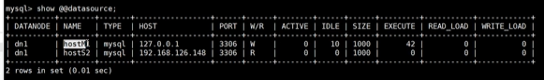 **#查看心跳检测  
show @@heartbeat;  
RS_CODE 状态:  
OK_STATUS = 1;正常状态  
ERROR_STATUS = -1; 连接出错  
TIMEOUT_STATUS = -2; 连接超时  
INIT_STATUS = 0; 初始化状态**

**最后排查出显示-1是没犹豫授权的原因，在给从数据库进行授权grant**



**再去走一遍设置密码的流程即可 都显现1加速会正确**

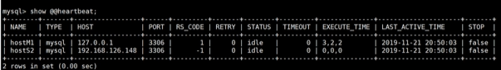 **#连接数据端口(登录mycat的主机，mycat在192.168.126.161)**

## 登录mycat数据端口

**mysql -uroot -p123456 -h127.0.0.1 -P8066**

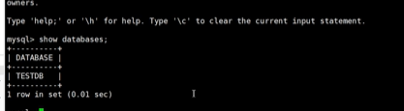

## 测试读写分离情况

**#修改日志打印情况 日志配置文件**<Loggers>  
 <!--<AsyncLogger name="io.mycat" level="info" includeLocation="true" additivity="false">-->  
 <!--<AppenderRef ref="Console"/>-->  
 <!--<AppenderRef ref="RollingFile"/>-->  
 <!--</AsyncLogger>-->  
 <asyncRoot level**="debug"** includeLocation**="true"**>  
  
 <AppenderRef ref**="Console"** />  
 <AppenderRef ref**="RollingFile"**/>  
  
 </asyncRoot>  
</Loggers>

## 查看日志情况

**tail -f wrapper.log**

**ctrl+c进行中断显示**

**分库分表**

## 面试题目

为什么要分库分表（设计高并发系统的时候，数据库层面该如何设计）？

用过哪些分库分表中间件？

不同的分库分表中间件都有什么优点和缺点？

你们具体是如何对数据库如何进行垂直拆分或水平拆分的？

## 场景故事

说白了，分库分表是两回事儿，大家可别搞混了，可能是光分库不分表，也可能是光分表不分库，都有可能。给大家抛出来一个场景。

假如我们现在是一个小创业公司（或者是一个 BAT 公司刚兴起的一个新部门），现在注册用户就 20 万，每天活跃用户就 1 万，每天单表数据量就 1000，然后高峰期每秒钟并发请求最多就 10。天，就这种系统，随便找一个有几年工作经验的，然后带几个刚培训出来的，随便干干都可以。

结果没想到我们运气居然这么好，碰上个 CEO 带着我们走上了康庄大道，业务发展迅猛，过了几个月，注册用户数达到了 2000 万！每天活跃用户数 100 万！每天单表数据量 10 万条！高峰期每秒最大请求达到 1000！同时公司还顺带着融资了两轮，进账了几个亿人民币啊！公司估值达到了惊人的几亿美金！这是小独角兽的节奏！

好吧，没事，现在大家感觉压力已经有点大了，为啥呢？因为每天多 10 万条数据，一个月就多 300 万条数据，现在咱们单表已经几百万数据了，马上就破千万了。但是勉强还能撑着。高峰期请求现在是 1000，咱们线上部署了几台机器，负载均衡搞了一下，数据库撑 1000QPS 也还凑合。但是大家现在开始感觉有点担心了，接下来咋整呢……

再接下来几个月，我的天，CEO 太牛逼了，公司用户数已经达到 1 亿，公司继续融资几十亿人民币啊！公司估值达到了惊人的几十亿美金，成为了国内今年最牛逼的明星创业公司！天，我们太幸运了。

但是我们同时也是不幸的，因为此时每天活跃用户数上千万，每天单表新增数据多达 50 万，目前一个表总数据量都已经达到了两三千万了！扛不住啊！数据库磁盘容量不断消耗掉！高峰期并发达到惊人的 5000~8000 ！别开玩笑了，哥。我跟你保证，你的系统支撑不到现在，已经挂掉了！

好吧，所以你看到这里差不多就理解分库分表是怎么回事儿了，实际上这是跟着你的公司业务发展走的，你公司业务发展越好，用户就越多，数据量越大，请求量越大，那你单个数据库一定扛不住。

## 分表理论

比如你单表都几千万数据了，你确定你能扛住么？绝对不行，单表数据量太大，会极大影响你的 sql 执行的性能，到了后面你的 sql 可能就跑的很慢了。一般来说，就以我的经验来看，单表到几百万的时候，性能就会相对差一些了，你就得分表了。

分表是啥意思？就是把一个表的数据放到多个表中，然后查询的时候你就查一个表。比如按照用户 id 来分表，将一个用户的数据就放在一个表中。然后操作的时候你对一个用户就操作那个表就好了。这样可以控制每个表的数据量在可控的范围内，比如每个表就固定在 200 万以内

## 分库理论

分库是啥意思？就是你一个库一般我们经验而言，最多支撑到并发 2000，一定要扩容了，而且一个健康的单库并发值你最好保持在每秒 1000 左右，不要太大。那么你可以将一个库的数据拆分到多个库中，访问的时候就访问一个库好了。

## 对比：减少单表数据量与单库访问量

|  |  |  |  |
| --- | --- | --- | --- |
|  |  |  |  |
|  |  |  |  |

## 水平拆分：减少单表数据量

水平拆分的意思，就是把一个表的数据给弄到多个库的多个表里去，但是每个库的表结构都一样，只不过每个库表放的数据是不同的，所有库表的数据加起来就是全部数据。

水平拆分的意义，就是将数据均匀放更多的库里，然后用多个库来扛更高的并发，还有就是用多个库的存储容量来进行扩容。

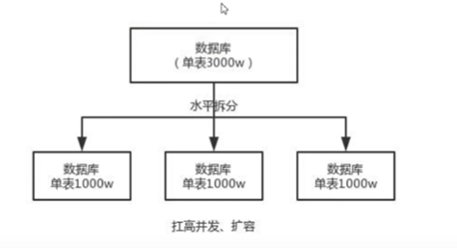

## 垂直拆分：减少无用的查询

垂直拆分的意思，就是把一个有很多字段的表给拆分成多个表，或者是多个库上去。每个库表的结构都不一样，每个库表都包含部分字段。一般来说，会将较少的访问频率很高的字段放到一个表里去，然后将较多的访问频率很低的字段放到另外一个表里去。因为数据库是有缓存的，你访问频率高的行字段越少，就可以在缓存里缓存更多的行，性能就越好。这个一般在表层面做的较多一些。

## 解决方案

中间件可以根据你指定的某个字段值，比如说 userid，自动路由到对应的库上去，然后再自动路由到对应的表里去。

一种是按照 range 来分，就是每个库一段连续的数据，这个一般是按比如时间范围来的，

一种是按照某个字段 hash 一下均匀分散，这个较为常用。

## 安装mycat

<!--#解压缩-->  
**tar xzvf Mycat-server-1.6-RELEASE-20161028204710-linux.tar.gz**<!--#需要jdk环境变量-->  
**配置mycat server.xml**<property name**="sequnceHandlerType"**>**0**</property>  
  
<user name**="root"**>  
 <property name**="password"**>**123456**</property>  
 <property name**="schemas"**>**mycat_order**</property>  
</user>  
  
<user name**="user"**>  
 <property name**="password"**>**123456**</property>  
 <property name**="schemas"**>**mycat_order**</property>  
 <property name**="readOnly"**>**true**</property>  
</user>  
<!--配置 schema.xml-->  
<?*xml* version="1.0"?>  
<!DOCTYPE mycat:schema SYSTEM **"schema.dtd"**>  
<mycat:schema xmlns:mycat**="http://io.mycat/"**>  
  
 <schema name**="mycat_order"** checkSQLschema**="false"** sqlMaxLimit**="100"**>  
 <table name**="t_order"** dataNode**="dn1,dn2"** rule**="mod-long"**>  
 <childTable name**="t_order_detail"** primaryKey**="od_id"** joinKey**="order_id"** parentKey**="order_id"** />  
 </table>  
 </schema>  
  
 <dataNode name**="dn1"** dataHost**="host1"** database**="youruike2"** />  
 <dataNode name**="dn2"** dataHost**="host2"** database**="youruike2"** />  
  
 <dataHost name**="host1"** maxCon**="1000"** minCon**="10"** balance**="0"** writeType**="0"** dbType**="mysql"** dbDriver**="native"** switchType**="1"** slaveThreshold**="100"**>  
 <heartbeat>**select user()**</heartbeat>  
 <writeHost host**="host1"** url**="127.0.0.1:3306"** user**="root"** password**="123456"**/>  
 </dataHost>  
  
 <dataHost name**="host2"** maxCon**="1000"** minCon**="10"** balance**="0"** writeType**="0"** dbType**="mysql"** dbDriver**="native"** switchType**="1"** slaveThreshold**="100"**>  
 <heartbeat>**select user()**</heartbeat>  
 <writeHost host**="host2"** url**="192.168.126.147:3306"** user**="root"** password**="123456"**/>  
 </dataHost>  
</mycat:schema>

配置rule.xml

<tableRule name="mod-long">

<rule>

<columns>order_id</columns>

<algorithm>mod-long</algorithm>

</rule>

</tableRule>

<function name="mod-long" class="io.mycat.route.function.PartitionByMod">

<!-- how many data nodes -->

<property name="count">2</property>

</function>

配置sequence_conf.properties

#default global sequence

GLOBAL.HISIDS=

GLOBAL.MINID=10001

GLOBAL.MAXID=20000

GLOBAL.CURID=10000

# self define sequence

COMPANY.HISIDS=

COMPANY.MINID=1001

COMPANY.MAXID=2000

COMPANY.CURID=1000

CUSTOMER.HISIDS=

CUSTOMER.MINID=1001

CUSTOMER.MAXID=2000

CUSTOMER.CURID=1000

ORDER.HISIDS=

ORDER.MINID=1001

ORDER.MAXID=2000

ORDER.CURID=1000

ORDERDETAIL.HISIDS=

ORDERDETAIL.MINID=1001

ORDERDETAIL.MAXID=2000

ORDERDETAIL.CURID=1000

## 建立表

**创建 youruike2数据库和数据库表：t_order、t_order_detail  
CREATE TABLE `t_order` (  
`order_id` BIGINT (20),  
`user_id` INT (11),  
`pay_mode` TINYINT (4),  
`amount` FLOAT,  
`order_date` datetime,  
PRIMARY KEY (`order_id`)  
);  
CREATE TABLE `t_order_detail` (  
`od_id` BIGINT (20),  
`order_id` INT (11),  
`goods_id` INT (11),  
`unit_price` FLOAT,  
`qty` INT (11),  
PRIMARY KEY (`od_id`)  
);**

## 插入sql

**插入测试数据  
insert into t_order(order_id,user_id,pay_mode,amount)  
values(next value for MYCATSEQ_ORDER,101,5,11.1);  
  
insert into t_order(order_id,user_id,pay_mode,amount)  
values(next value for MYCATSEQ_ORDER,102,5,22.2);  
  
insert into t_order(order_id,user_id,pay_mode,amount)  
values(next value for MYCATSEQ_ORDER,103,7,33.3);  
  
insert into t_order_detail(od_id,order_id,goods_id,unit_price,qty)  
values(next value for MYCATSEQ_ORDERDETAIL,1001,55,10,20);  
  
insert into t_order_detail(od_id,order_id,goods_id,unit_price,qty)  
values(next value for MYCATSEQ_ORDERDETAIL,1002,66,14,30);  
  
insert into t_order_detail(od_id,order_id,goods_id,unit_price,qty)  
values(next value for MYCATSEQ_ORDERDETAIL,1003,77,14,60);**

## 启动测试

**./mycat start**

**MyCAT高可用**

我们可以使用 HAProxy + Keepalived 配合两台 Mycat 搭起 Mycat 集群，实现高可用性。HAProxy

实现了 MyCat 多节点的集群高可用和负载均衡，而 HAProxy 自身的高可用则可以通过 Keepalived 来

实现。

​

编号 角色 IP 地址 机器名

1 Mycat1 192.168.140.128 host79.youruike

2 Mycat2 192.168.140.127 host80.youruike

3 HAProxy（master） 192.168.140.126 host81.youruike

4 Keepalived（master） 192.168.140.126 host81.youruike

5 HAProxy（backup） 192.168.140.125 host82.youruike

6 Keepalived（backup） 192.168.140.125 host82.youruike

安装配置 HAProxy

#1准备好HAProxy安装包，传到/opt目录下

#2解压到/usr/local/src

tar -zxvf haproxy-1.5.14.tar.gz -C /usr/local/src

#3进入解压后的目录，查看内核版本，进行编译

cd /usr/local/src/haproxy-1.5.14/

uname -r

make TARGET=linux310 PREFIX=/usr/local/haproxy ARCH=x86_64

# TARGET=linux310，内核版本，使用uname -r查看内核，如：3.10.0-514.el7，此时该参数就为linux310； #ARCH=x86_64，系统位数；

#PREFIX=/usr/local/haprpxy #/usr/local/haprpxy，为haprpxy安装路径。

#4编译完成后，进行安装

make install PREFIX=/usr/local/haproxy

#5安装完成后，创建目录、创建HAProxy配置文件

mkdir -p /usr/data/haproxy/

vi /usr/local/haproxy/haproxy.conf

#6向配置文件中插入以下配置信息,并保存

<https://blog.csdn.net/l1028386804/article/details/76397064>

global

log 127.0.0.1 local0

maxconn 4096

chroot /usr/local/haproxy

pidfile /usr/data/haproxy/haproxy.pid

uid 99

gid 99

daemon

#debug

#quiet

defaults

log global

mode tcp

option abortonclose

option redispatch

retries 3

maxconn 2000

timeout connect 5000

timeout client 50000

timeout server 50000

listen proxy_status

bind :48066

mode tcp

balance roundrobin

server mycat_1 192.168.126.161:8066 check inter 10s

server mycat_2 192.168.126.171:8066 check inter 10s

frontend admin_stats

bind :7777

mode http

stats enable

option httplog

maxconn 10

stats refresh 30s

stats uri /admin

stats auth admin:123123

stats hide-version

stats admin if TRUE

**启动验证**

#1启动HAProxy

/usr/local/haproxy/sbin/haproxy -f /usr/local/haproxy/haproxy.conf

#2查看HAProxy进程

ps -ef|grep haproxy

#3打开浏览器访问

http://192.168.126.172:7777/admin

#在弹出框输入用户名：admin密码：123123

#如果Mycat主备机均已启动，则可以看到绿色说明成功

#4验证负载均衡，通过HAProxy访问Mycat

mysql -uroot -p123456 -h 127.0.0.1 -P 48066

**配置 Keepalived**

#1准备好Keepalived安装包，传到/opt目录下

#2解压到/usr/local/src

tar -zxvf keepalived-1.4.2.tar.gz -C /usr/local/src

#3安装依赖插件

yum install -y gcc openssl-devel popt-devel

#3进入解压后的目录，进行配置，进行编译

cd /usr/local/src/keepalived-1.4.2

./configure --prefix=/usr/local/keepalived

#4进行编译，完成后进行安装

make && make install

#5运行前配置

cp /usr/local/src/keepalived-1.4.2/keepalived/etc/init.d/keepalived /etc/init.d/

mkdir /etc/keepalived

cp /usr/local/keepalived/etc/keepalived/keepalived.conf /etc/keepalived/

cp /usr/local/src/keepalived-1.4.2/keepalived/etc/sysconfig/keepalived /etc/sysconfig/

cp /usr/local/keepalived/sbin/keepalived /usr/sbin/

#6修改配置文件

vi /etc/keepalived/keepalived.conf

#修改内容如下

! Configuration File for keepalived

global_defs {

notification_email {

xlcocoon@foxmail.com

}

notification_email_from keepalived@showjoy.com

smtp_server 127.0.0.1

smtp_connect_timeout 30

router_id LVS_DEVEL

vrrp_skip_check_adv_addr

vrrp_garp_interval 0

vrrp_gna_interval 0

}

vrrp_instance VI_1 {

#主机配MASTER，备机配BACKUP

state MASTER

#所在机器网卡

interface ens33

virtual_router_id 51

#数值越大优先级越高

priority 100

advert_int 1

authentication {

auth_type PASS

auth_pass 1111

}

virtual_ipaddress {

#虚拟IP

192.168.140.200

}

}

virtual_server 192.168.140.200 48066 {

delay_loop 6

lb_algo rr

lb_kind NAT

persistence_timeout 50

protocol TCP

real_server 192.168.126.172 48066 {

weight 1

TCP_CHECK {

connect_timeout 3

retry 3

delay_before_retry 3

}

}

real_server 192.168.126.173 48066 {

weight 1

TCP_CHECK {

connect_timeout 3

nb_get_retry 3

delay_before_retry 3

}

}

}

**启动验证**

#启动Keepalived

service keepalived start

#查看启动情况

ps -ef | grep keepalived

#登录验证

mysql -uroot -p123456 -h 192.168.140.200 -P 48066

测试高可用

#1关闭mycat

#2通过虚拟ip查询数据

mysql -uroot -p123456 -h 192.168.140.200 -P 48066